Министерство науки и высшего образования Российской Федерации

Федеральное государственное бюджетное образовательное учреждение

высшего образования

**«КУБАНСКИЙ ГОСУДАРСТВЕННЫЙ УНИВЕРСИТЕТ»**

**(ФГБОУ ВО «КубГУ»)**

**Факультет компьютерных технологий и прикладной математики**

**Кафедра вычислительных технологий**

**ЛАБОРАТОРНАЯ РАБОТА №15**

**Дисциплина: Нечеткий анализ и моделирование**

Работу выполнила: ___________________________________ А. А. Ромашкина

Направление подготовки: 02.03.02 Фундаментальная информатика и информационные технологии

Преподаватель: _________________________________________ О. В. Руденко

**Цель работы:** изучение процедуры настройки параметров персептронных нейронных сетей и реализация правил настройки в системе Matlab.

**Задание:**

1. Для заданного преподавателем варианта задания выполнить ручной расчет настройки весов и смещений персептронной нейронной сети.
2. Разработать алгоритм создания и моделирования персептронной нейронной сети.
3. Реализовать разработанный алгоритм в системе Matlab.
4. Определить параметры созданной нейронной сети и проверить правильность работы сети для последовательности входных векторов (не менее 5).
5. Сравнить результаты ручных расчетов и расчетов, выполненных в системе Matlab.

|  |  |  |  |
| --- | --- | --- | --- |
| Номер варианта | Количество входов – 2; количество нейронов – 1 | | |
| Диапазоны значений входов | Входы персептрона | Целевые выходы |
| 9 | -2…+2 | {[-1;-1] [0;0] [1;-1] [1;1]} | {1 1 1 0} |

**Ход работы**

1. Выполним ручной расчет настройки весов и смещений персептронной нейронной сети (см. рисунок 1).

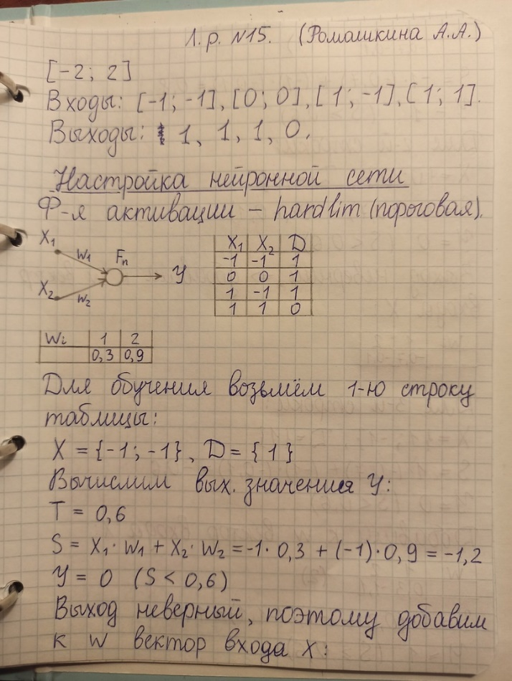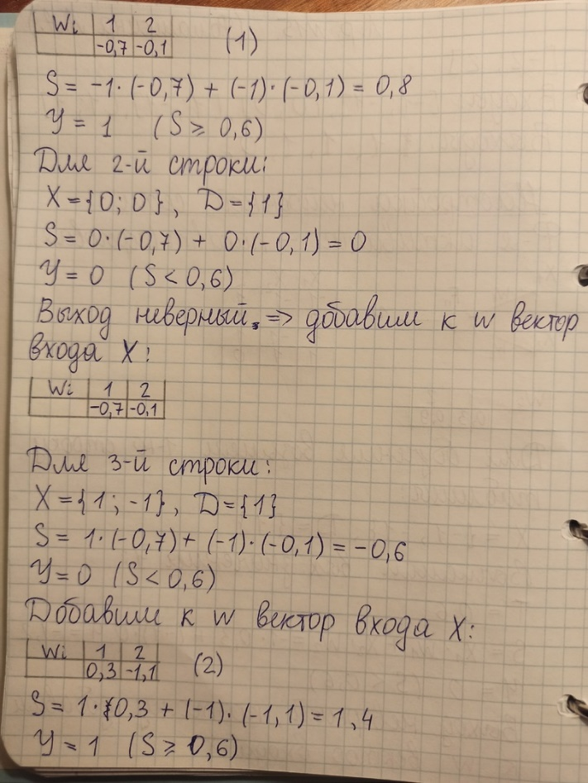

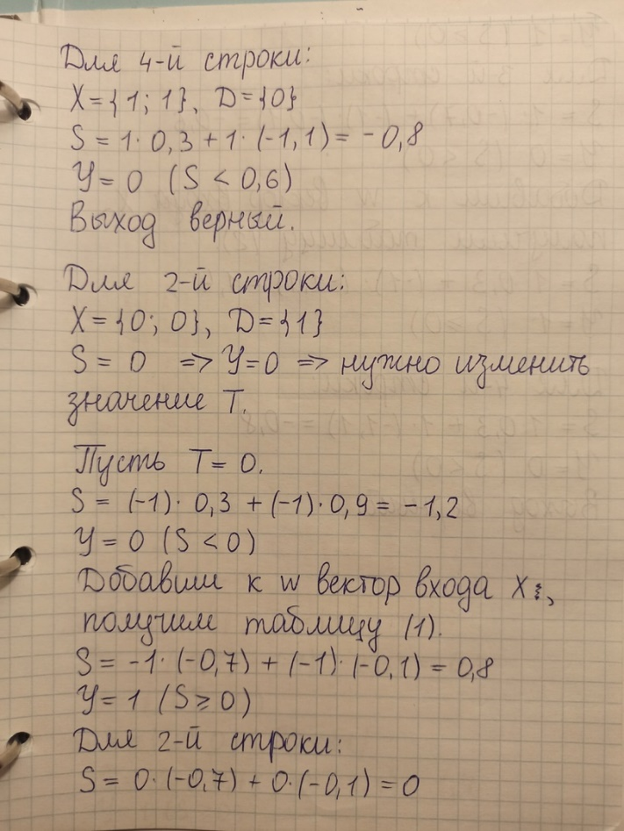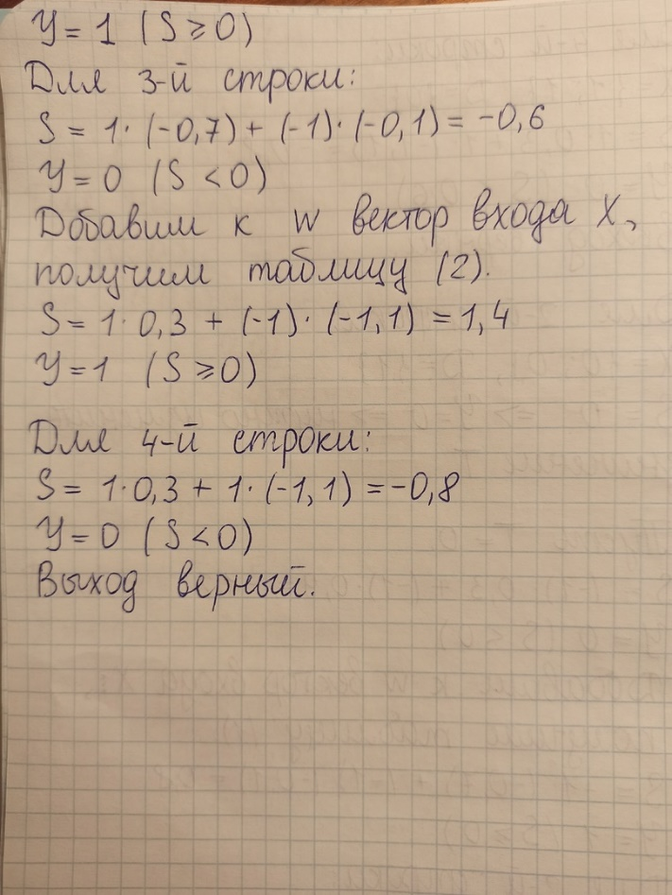

Рисунок 1 – Ручной расчет настройки весов и смещений персептронной нейронной сети

1. Разработаем и реализуем алгоритм создания и моделирования персептронной нейронной сети (см. рисунки 2-3).

Рисунок 2 – Алгоритм создания и моделирования персептронной нейронной сети

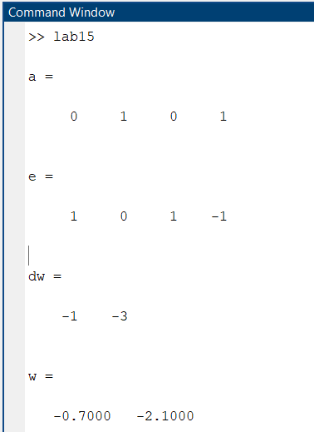

Рисунок 3 – Результат обучения персептронной нейронной сети

1. Определить параметры созданной нейронной сети и проверить правильность работы сети для последовательности входных векторов.

Определим прямую, которая будет отделять два класса, распознаваемых нейронной сетью, и выберем несколько точек на плоскости для тестирования нейронной сети. Выбор прямой представлен на рисунке 4.

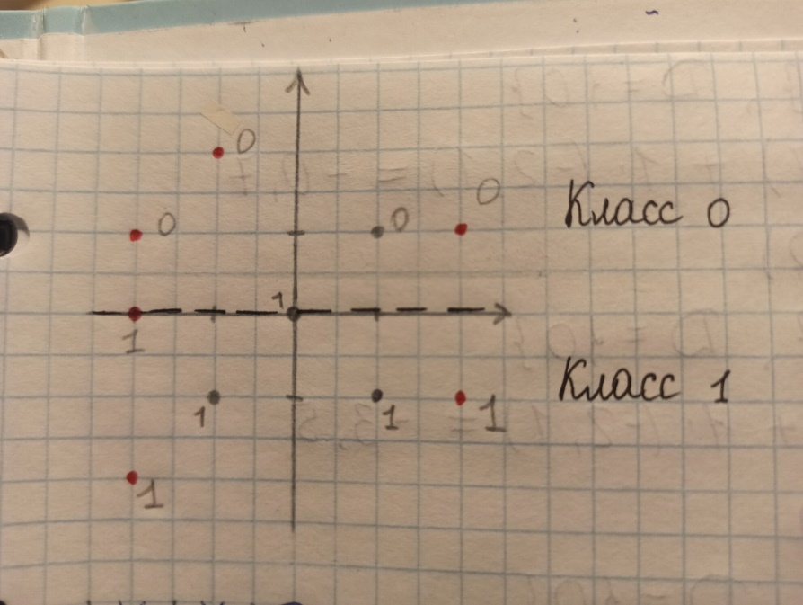

Рисунок 4 – Выбор классифицирующей прямой

Протестируем нейронную сеть на новых входных данных (см. рисунок 5).

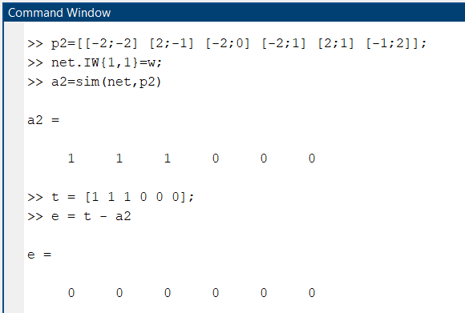

Рисунок 5 – Тестирование обученной нейронной сети

**Вывод:** в результате проделанной работы получилось правильно настроить персептронную нейронную сеть, изучить правила настройки в системе Matlab.